**IT – Soft GmbH**



Hermhauser-Strasse 19b

97987 Obertulpensahm

Tel.: 09837/67734-200

Fax: 09837/67734-204

EMail: it-soft@it-soft.com

Pflichtenheft zum Projekt

Kundenbuchungssystem Webanwendung (KBS-Web)

Webapp zur Verwaltung von Kundendaten und Kundenbuchungen der FunEvents GmbH.

|  |  |
| --- | --- |
| **Version:** | 1.0 |
| **Autoren:** | Herr [Zimmermann, Herr Spannbauer, Herr Roßgotterer](mailto:d.wenzel@it-soft.comZimmermann) |
|  |  |
| **ã 2024** | IT – Soft GmbH |

**Inhaltsverzeichnis**

1 Glossar 3

2 Zielbestimmung 4

3 IST - Zustand 4

4 SOLL - Konzept 5

4.1 Ablauf der Geschäftsprozesse 5

4.2 Die Anwendungsfälle zum KBS 6

4.2.1 UC 01.1 Kunde bucht ein Event 7

4.2.2 UC 01.1.1 Buchung wird abgelehnt 7

4.2.3 UC 01.2 Reservierung für Event ausführen 8

4.2.4 UC 01.3 Buchungsbestätigung drucken 8

4.2.5 UC 01.4 Rechnung erstellen 9

4.2.6 UC 01.4.1 Rechnung ueber Stornogebühr erstellen 9

4.2.7 UC 01.5 Kunde storniert eine Buchung 10

4.2.8 UC 01.6 Buchungen an Veranstalter melden 10

4.2.9 UC 01.7 Zahlungseingang pruefen 11

4.2.10 UC 02.1 Kundendaten verifizieren 11

4.2.11 UC 02.1.1 Kundendaten werden erfasst 11

4.2.12 UC 02.1.2 Kundendaten aktualisieren 12

4.2.13 UC 03.1 Kundendaten zu Statistikzwecken auswählen 12

4.3 Das Datenbankschema des Kundenbuchungssystems 13

5 Produktfunktionen der Kundenverwaltung 14

5.1 Anlegen/ Ändern/ Löschen von Kunden 14

5.2 Buchen/ Ändern/ Löschen der Kunden zu Eventveranstaltungen 14

5.3 Ändern der Teilnehmerdaten bzgl. einer Eventveranstaltung 14

5.4 Buchungsabwicklung 14

5.5 Listen und Berichte 15

6 Grafische Benutzeroberfläche 15

7 Qualitätsmerkmale 16

8 Allgemeine Umgebungsvariablen 17

9 Organisatorisch/ technische Abwicklung 18

9.1 Vorarbeiten zum Projekt 18

9.2 Durchführung des Projekts 19

9.3 Abnahme und Installation des Projekts 20

9.4 Zeitlicher Rahmen des Projekts 21

10 Bestätigung der Projektziele 21

11 Anhang 22

# Glossar

|  |  |
| --- | --- |
| **Begriff:** | **Erklärung:** |
| Buchungsbestätigung | Automatische Bestätigung der Buchung durch die Webanwendung, wird per E-Mail an den Kunden verschickt |
| Rechnung | Schriftliche Rechnung, wird 14 Tage vor Eventbeginn durch die FunEvents an den Kunden verschickt |
| Reservierung | Eventbuchung des Kunden, welche die in der Webanwendung angezeigten verfügbaren Plätze d |
| Stornorechnung | Automatisch durch die Webanwendung erstellte Rechnung, wird bei einer Stornierung bis 14 Tage vor Eventbeginn per E-Mail an den Kunden verschickt, der Stornopreis beträgt 10% des Buchungspreises. |
| Event | Art der Veranstaltung, die durch einen Veranstalter angeboten und von der FunEvents GmbH vermittelt wird.  Zu einem Event können mehrere Termine bestehen. |
| Eventdaten | Die Daten eines konkreten Events (Datum, Preis, für die FunEvents GmbH reservierte Plätze) |
| Eventkategorie | Events sind zur besseren Analyse des kundenspezifischen Verhaltens in Kategorien eingeteilt (z.B. FunSports, AdventureSports,...) |
| Kundendaten | Bei der FunEvents GmbH hinterlegte Daten, die vom Kunden eingepflegt werden (Vorname, Nachname, Adressdaten, Telefonnummer, E-Mail-Adresse, ...) |

# Zielbestimmung

Die FunEvents GmbH vermittelt Veranstaltungen im Bereich Extremsport. Sie stellt die Verbindung zwischen Kunden und Anbietern dar.

Die bisherige Verwaltung der Kundeninformationen ist den gestiegenen Anforderungen nicht mehr gewachsen. Die zu erstellende Webanwendung soll die Verwaltung aller notwendigen Informationen seitens des Kunden übernehmen und durch den Kunden durchführbar sein. Sie soll zu einer Effizienzsteigerung gegenüber der bisherigen Abwicklung führen.

Die genauen Produktfunktionen werden weiter unten definiert.

# IST - Zustand

Die Verwaltung der Kunden und Anbieter erfolgt bei der FunEvents GmbH bisher über ein Kundenbuchungssystem. MS Word 2000 dient zum Ausdrucken des Schriftverkehrs.

Das Pflegen der Kundendaten wird zurzeit wie folgt durchgeführt:

1. Jeder Mitarbeiter benutzt das KBS zur Eingabe der von ihm erfassten Neukunden.
2. Der Abgleich der Änderung bestehender Kundendaten zwischen den Mitarbeitern erfolgt automatisch.
3. Die Verwaltung der Kundendaten erfolgt nur über Mitarbeiter, nicht über den Geschäftsführer.

Ein typischer Buchungsvorgang wird wie folgt durchgeführt:

1. Buchungsanfrage durch Kunden per Telefon, Fax oder Email an die Firma,
2. Überprüfen bereits vorhandener Kundendaten auf Aktualität (siehe obige Excel-Dateien)
3. Aufnahme des Kunden und seiner Buchungsdaten in die entsprechend angelegte Eventdaten-Datei (pro Eventdatum eine Excel-Datei auf Diskette)
4. Generieren der Buchungsbestätigung, Versand an den Kunden
5. Generieren der Rechnungen 14 Tage vor dem Event aus Datei, Versand an den Kunden
6. Überprüfen des Zahlungseingangs
7. Ausdruck der Kundendaten und Übergabe an den Eventveranstalter 14 Tage vor dem Event
8. Kontrolle der Rechtzeitigkeit per Terminkalender

# SOLL - Konzept

## Ablauf der Geschäftsprozesse

Der zukünftige Ablauf der Geschäftsprozesse wird sich nicht wesentlich ändern. Der Hauptunterschied zum bisherigen Verfahren liegt jedoch in der weitgehenden Unterstützung der Geschäftsprozesse durch die KBS – Webanwendung von IT - Soft.

Folgendes Aktivitätsdiagramm beschreibt die im Projekt zu automatisierenden Geschäftsprozesse:

## Die Anwendungsfälle zum KBS-Web

Aus der Analyse der Anforderungen ergibt sich folgendes Anwendungsfallmodell für das Kundenbuchungssystem:

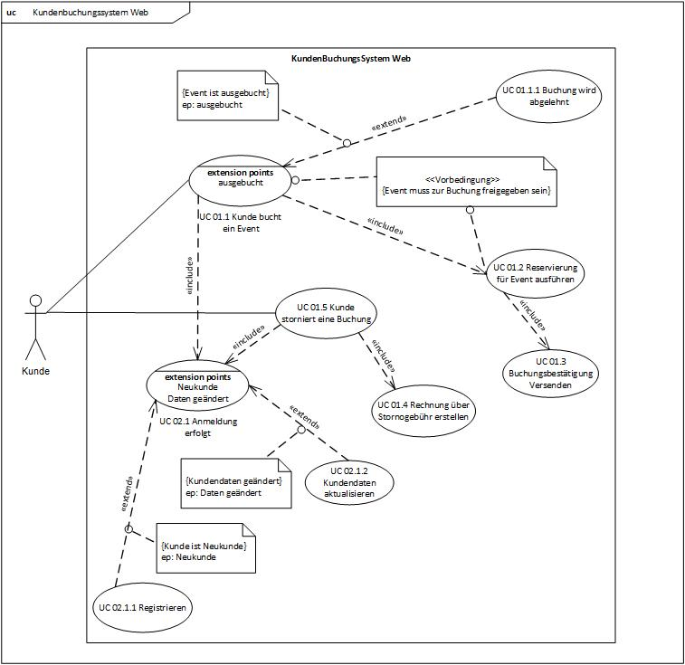

Die einzelnen Anwendungsfälle werden im Folgenden durch Geschäftsprozessschablonen genauer beschrieben.

### UC 01.1 Kunde bucht ein Event

|  |  |
| --- | --- |
| Übergeordneter elementarer Geschäftsprozess: | UC 01: Buchungen verwalten |
| Beschreibung zu 01.1: | Kunde bucht Event |
| Ziel des Use Cases: | Der Kunde wählt auf der Webseite die Buchung für sein gewünschtes Event aus. Die Daten der Buchung werden erfasst   * Name, Vorname, Adresse werden in die Datenbank eingegeben bzw. mit diesen verglichen * Es wird geprüft, ob die zur Buchung notwendigen Mindestdaten,   **–** Event, eindeutig definiert durch z.B. Event- Nummer  **–** Datum des Events  **–** Gewünschte Teilnehmerzahl  vorhanden sind. |
| Vorbedingung: | * Event muss zur Buchung freigegeben sein, * es müssen noch Plätze frei sein, * Veranstalter ist noch nicht über die Anzahl der Teilnehmer benachrichtigt, * Buchungswunsch des Kunden muss vorhanden sein, * der Kunde ist angemeldet. |
| Nachbedingung bei erfolgreicher Ausführung: | Reservierung für das Event wird ausgeführt |
| Beteiligte Nutzer: | Kunde |
| Auslösendes Ereignis: | Auswählen auf der Webseite |

### UC 01.1.1 Buchung wird abgelehnt

|  |  |
| --- | --- |
| Übergeordneter elementarer Geschäftsprozess: | extends UC 01.1: Kunde bucht Event |
| Beschreibung zu UC 01.1.1: | Buchung wird abgelehnt |
| Ziel des Use Cases: | Das System überprüft, ob für den gewünschten Event noch Plätze frei sind. Sollten keine Plätze mehr frei sein, so erhält der Kunde eine Ablehnung. Dem Kunden wird angezeigt, dass keine Plätze mehr frei sind und die Buchung abgelehnt wurde. |
| Vorbedingung: | Kunde bucht Event  Anzahl der gewünschten Teilnehmerplätze größer als Anzahl der freien Teilnehmerplätze |
| Nachbedingung bei erfolgreicher Ausführung: | Die Ablehnung der Buchung wird dem Kunden über die Website angezeigt. |
| Beteiligte Nutzer: | Kunde |
| Auslösendes Ereignis: | Buchungsanfrage des Kunden |

### UC 01.2 Reservierung für Event ausführen

|  |  |
| --- | --- |
| Übergeordneter elementarer Geschäftsprozess: | UC 01 Kunde bucht Event |
| Beschreibung zu UC 01.2: | Reservierung für Event ausführen |
| Ziel des Use Cases: | Der Buchungswunsch des Kunden wird in das System übernommen. |
| Vorbedingung: | * Event muss zur Buchung freigegeben sein * Anzahl der gewünschten Teilnehmerplätze kleiner als Anzahl der freien Teilnehmer-plätze * Veranstalter ist noch nicht über die Anzahl der Teilnehmer benachrichtigt. |
| Nachbedingung bei erfolgreicher Ausführung: | * Bei erfolgreicher Buchung erhält der Kunde eine Buchungsbestätigung. * Die freien Plätze im Event werden upgedated werden. |
| Beteiligte Nutzer: | Kunde |
| Auslösendes Ereignis: | Kunde bucht Event erfolgreich |

### UC 01.3 Buchungsbestätigung versenden

|  |  |
| --- | --- |
| Übergeordneter elementarer Geschäftsprozess: | UC 01.2 Reservierung für Event ausführen |
| Beschreibung zu UC 01.3: | Nach Durchführung der Reservierung erhält der Kunde eine Buchungsbestätigung per Email zugesendet, in dem die wesentlichen Elemente der Buchung nochmals aufgelistet sind. Ebenfalls werden diese auf der Website angezeigt. Dies wären im Einzelnen:   * Teilnehmerzahl der Buchung * Datum und Ort des Events * Eventnummer mit Eventbeschreibung * Hinweis auf Rücktritt, Rechnung und sonstige rechtliche Hinweise (z.B. Reiserücktrittsversicherung) |
| Ziel des Use Cases: | Kunde hat die Bestätigung, dass seine Buchung angenommen wurde. |
| Vorbedingung: | Reservierung erfolgreich |
| Nachbedingung bei erfolgreicher Ausführung: | Kopie der Buchungsbestätigung wird in Ordner abgelegt |
| Beteiligte Nutzer: | Kunde |
| Auslösendes Ereignis: | Reservierung der Buchung ist erfolgt. |

### UC 01.4 Rechnung ueber Stornogebühr erstellen

|  |  |
| --- | --- |
| Übergeordneter elementarer Geschäftsprozess: | UC 01.5 Kunde storniert Buchung |
| Beschreibung zu UC 01.4.1: | Rechnung Stornogebuehr erstellen |
| Ziel des Use Cases: | Bei erfolgreicher Stornierung eines Events durch einen Kunden wird eine Stornogebuehr von 10% des Buchungspreises gestellt. |
| Vorbedingung: | Event muss storniert weden. |
| Nachbedingung bei erfolgreicher Ausführung: | * Es muss vermerkt werden, dass die Rechnung erstellt wurde. * Der Zahlungseingang muss geprüft werden. |
| Beteiligte Nutzer: | Kunde |
| Auslösendes Ereignis: | Stornierung durch den Kunden. |

### UC 01.5 Kunde storniert eine Buchung

|  |  |
| --- | --- |
| Übergeordneter elementarer Geschäftsprozess: | UC 01.1 Kunde bucht Event |
| Beschreibung zu UC 01.5: | Kunde storniert Buchung |
| Ziel des Use Cases: | Ein Kunde storniert eine getätigte Buchung.   * Bis 14 Tage vor Durchführung zahlt der Kunde 10 % des Kaufpreises * Absagen nach dieser Frist werden nicht mehr angenommen. |
| Vorbedingung: | * Kunden ist angemeldet.. * Der Event muss fristgerecht 14 Tage vor Eventbeginn storniert werden. |
| Nachbedingung bei erfolgreicher Ausführung: | * Verändern der Teilnehmerzahl im System, * Erstellen und Zusenden der Stornorechnung an den Kunden. |
| Beteiligte Nutzer: | Kunde |
| Auslösendes Ereignis: | Buchungsabsage durch den Kunden |

### UC 02.1 Anmeldung erfolgt

|  |  |
| --- | --- |
| Übergeordneter elementarer Geschäftsprozess: |  |
| Beschreibung zu UC 02.1: | Kunde meldet sich an |
| Ziel des Use Cases: | Der Kunde kann sich durch Eingabe seiner E-Mail und seines Passworts anmelden. Die Eingegebenen Daten werden auf Korrektheit überprüft. |
| Vorbedingung: | Der Kunde ist bereits in der Datenbank registriert. |
| Nachbedingung bei erfolgreicher Ausführung: |  |
| Beteiligte Nutzer: | Kunde |
| Auslösendes Ereignis: | Kunde meldet sich über die Webseite an. |

### UC 02.1.1 Kundendaten werden erfasst

|  |  |
| --- | --- |
| Übergeordneter elementarer Geschäftsprozess: | UC 02.1 Anmeldung erfolgt |
| Beschreibung zu UC 02.1.1: | Erfassung Kundendaten erweitert Anmeldung des Kunden |
| Ziel des Use Cases: | Es sollen alle zur Erledigung der Geschäftsprozesse relevanten Informationen vom Kunden abgefragt und eingegeben werden. Zu diesen Informationen zählen:   * Name, Adresse, Telefon, Email,.. * vgl. Datenbankschema, Kundentabelle |
| Vorbedingung: | Der Kunde ist noch nicht in der Datenbank erfasst und versucht sich zu registrieren. |
| Nachbedingung bei erfolgreicher Ausführung: |  |
| Beteiligte Nutzer: | Kunde |
| Auslösendes Ereignis: | Ein neuer Kunde versucht sich anzumelden. |

### UC 02.1.2 Kundendaten aktualisieren

|  |  |
| --- | --- |
| Übergeordneter elementarer Geschäftsprozess: | UC 02.1 Anmeldung erfolgt. |
| Beschreibung zu 02.1.2 | Kundendaten aktualisieren erweitert Kundendaten verifizieren |
| Ziel des Use Cases: | Die Daten eines bestehenden Kunden müssen auf Grund von Änderungen aktualisiert werden. |
| Vorbedingung: | Kundendaten haben sich geändert |
| Nachbedingung bei erfolgreicher Ausführung: |  |
| Beteiligte Nutzer: | Kunde |
| Auslösendes Ereignis: | Kunde Adressänderung vor |

## Das Datenbankschema des Kundenbuchungssystems

Von Seiten der FunEvents wird über einen externen IT Systembetreuer eine MS SQL – Server Datenbank mit folgendem Datenbankschema zur Verfügung gestellt (Dokumentation siehe Anhang):

* alle eingezeichneten Relationen, Primär- und Fremdschlüssel sind erstellt,
* die Dateneingabe erfolgt durch Mitarbeiter der FunEvents GmbH,
* eventuell benötigte gespeicherte Prozeduren oder Trigger sind von der IT – Soft GmbH zu implementieren.

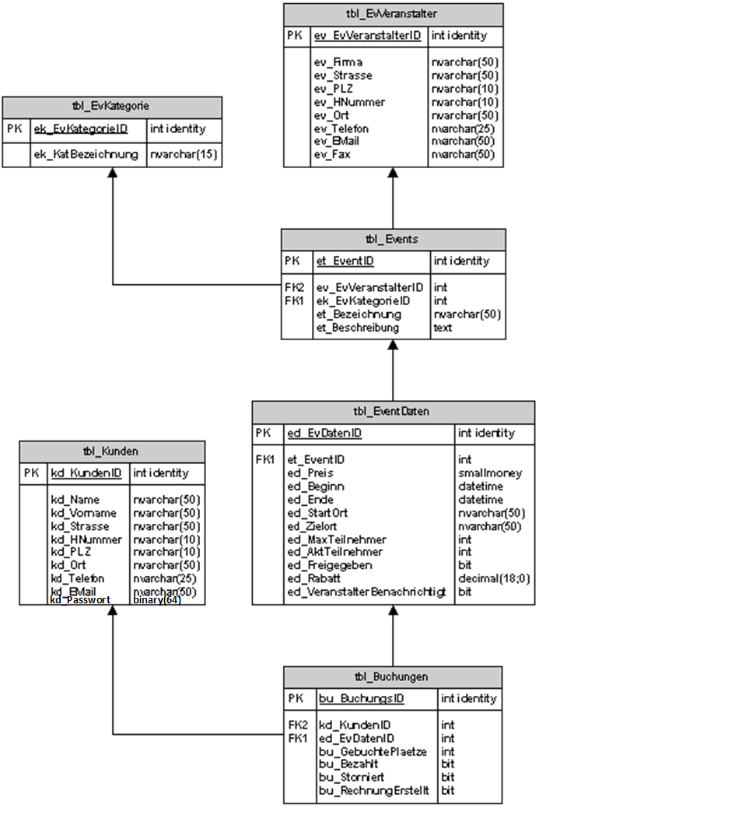

# Produktfunktionen der Kundenverwaltung

Die Produktfunktionen ergeben sich aus den Usecases und dem von der Firma FunEvents gestellten Datenbank - Schema.

## Anlegen/ Ändern/ Löschen von Kunden

Folgende Informationen müssen von einem Kunden eingegeben und durch die Webseite aufgenommen werden:

* Name
* Vorname
* Strasse
* Hausnummer
* PLZ
* Ort
* Telefon
* Email
* Passwort

## Buchen/ Ändern/ Löschen der Kunden zu Eventveranstaltungen

Folgende Informationen müssen zu einer Buchung eingegeben und durch die Webseite aufgenommen werden:

* BuchungsID
* Verweis auf Kunden
* Verweis auf EventDaten
* Anzahl gebuchter Plätze
* Bezahlt (ja/nein)
* Storniert (ja/nein)

## Ändern der Teilnehmerdaten bzgl. einer Eventveranstaltung

Folgende Informationen müssen beim Buchen oder Stornieren einer Eventveranstaltung aktualisiert werden:

* Zahl der aktuellen Teilnehmer

## Buchungsabwicklung

Eine Buchung wird wie folgt durchgeführt

* Versenden einer Buchungsbestätigung für den Kunden
* Schreiben einer Rechnung für den Kunden
* Schreiben einer Veranstalterbenachrichtigung an den Eventveranstalter

Hierzu sollen die bestehenden Daten mit Hilfe von bestehenden Word - Formatvorlagen der Firma FunEvents GmbH ausgedruckt werden.

Das Erstellen der Rechnungen und Veranstalterbenachrichtigungen sowie der Zahlungseingang zu einer Rechnung sind in der Datenbank zu vermerken.

# 

# Weboberfläche

Aus den Anforderungen zur KBS Webanwendung lassen sich folgende Seiten ableiten:

* Startseite/Homepage
* Informationen
* Kontakt
* Events
* Eventdetails
* Login
* Registrierung
* Dashboard
* Meine aktiven Buchungen
* Buchungsdetails
* Neues Event finden
* Eventdaten
* Buchungsseite
* Passwort ändern

Folgende Abbildung zeigt eine Navigationsübersicht für diese Seiten:

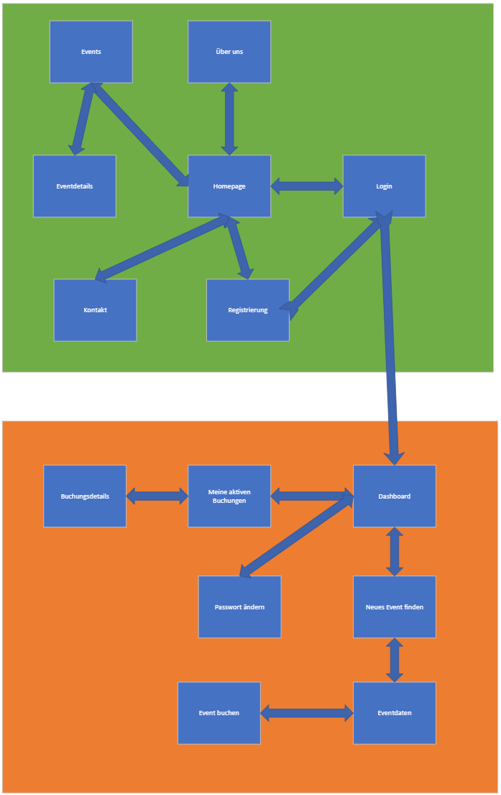

# Qualitätsmerkmale

**Typ USE:**

* Die Software soll eine typische – Web- Anwendung sein mit den jeweiligen typischen Merkmalen.
* Die Benutzerhilfe erfolgt durch ToolTips.

**Typ EFFIZIENZ:**

* Die Reaktionszeit des Programms soll im nicht merkbaren Bereich liegen.
* **Typ PFLEGE:**

**Typ SICHER:**

* Es werden Personenbezogene Daten außerhalb der Firma übertragen. Dadurch muss die DSGVO und das BDSG berücksichtigt werden.

**Typ LEGAL:**

* Es müssen die DSGVO und das BDSG berücksichtigt werden.

# Allgemeine Umgebungsvariablen

Das Produkt wird in auf einem eigenen Web-Server aufgesetzt.

**Anforderungen an den Server:**

**Hardware:**

* Ab Quad Core, mind. 2.8 GHz, 128 GB ArbeitsspeicherDer Server muss in einem Netzwerk mit Internetzugang betrieben werden, um den Clients Zugriff auf die Webseite zu ermöglichen.

**Software:**

* Windows 2012 Server oder höher,
* MS SQL Server 2014 oder MS SQL Server 2014 Express Edition, (bei Verwendung der Express Edition ist die Zahl der gleichzeitigen Zugriffe auf 8 Clients beschränkt!)
* PHP Version ab 7.4
* MySQL ab Version 5.6 oder MariaDB ab Version 10.1
* HTTPS-Unterstützung

**Rechtevergabe:**

* Die Kunden der FunEvents GmbH müssen über Active Directory Services Lesezugriffsrechte auf die eigenen Daten der Datenbank besitzen, da alle Datenbankverbindungen auf Windows Integrated Security basieren.

**Anforderungen an die Clients:**

**Hardware:**

* Ab DualCore, 1,4 GHz, 4 GB Arbeitsspeicher
* Der Client muss zugriff auf das Internet haben, um auf den Webserver zugreifen zu können.

**Software:**

* Windows 10 Professional oder höher
* Web-Browser (Chrome, Explorer, Firefox, etc.)

**Rechtevergabe:**

* Webanwendung benötigt einen DB-User, über welchen auf die Datenbank zugegriffen werden kann

# Organisatorisch/ technische Abwicklung

## Vorarbeiten zum Projekt

Folgende Tabelle beschreibt die Aufgabenbereiche der beteiligten Personen:

|  |  |
| --- | --- |
| **Aufgabenbereich** | **Verantwortlichkeit** |
| Mockup zur Anwendung erstellen | * IT-Soft GmbH, externer IT-Dienstleister der Funevents GmbH |
| Domain-Name kaufen/sichern | * IT-Soft GmbH |
| Wireframes erstellen | * IT-Soft GmbH, externer IT-Dienstleister der Funevents GmbH |

Hiermit wird der korrekte Abschluss der Vorarbeiten zum Projekt Kundenbuchungssystem Webanwendung von allen Beteiligten bestätigt:

|  |  |
| --- | --- |
| **Ort, Datum** | **Unterschrift** |
| _______________________ | _______________________________________________ |
|  | Herr Fringsen, Geschäftsführer FunEvents GmbH |
|  |  |
|  |  |
| _______________________ | _______________________________________________ |
|  | Herr Wentzel, Projektleiter IT-Soft GmbH |

## Durchführung des Projekts

Folgende Tabelle beschreibt die Aufgabenbereiche der beteiligten Personen:

|  |  |
| --- | --- |
| **Aufgabenbereich** | **Verantwortlichkeit** |
| Einrichten der Entwicklungsumgebung zum Projekt Kundenbuchungssystem Webanwendung | * externer IT-Dienstleister der Funevents GmbH |
| Erstellen des Kundenbuchungssystems Webanwendung inklusive Dokumentation | * externer IT-Dienstleister der Funevents GmbH |
| Erstellen von gespeicherten Prozeduren zum Kundenbuchungssystem Webanwendung | * Herr Wenzel, Projektleiter IT-Soft GmbH |
| Tests und Besprechungen zu den Zwischenversionen des KBS Web | * Herr Wenzel, Projektleiter IT-Soft GmbH, * Herr Walcher, externer Systembetreuer der FunEvents GmbH, * Herr Fringsen, Geschäftsführer FunEvents GmbH, * Frau Handel, Mitarbeiterin FunEvents GmbH |
| Tests und Abnahme der Betaversion des KBS Web auf dem Entwicklungssystem | * Herr Wenzel, Projektleiter IT-Soft GmbH, * Herr Walcher, externer Systembetreuer der FunEvents GmbH, * Herr Fringsen, Geschäftsführer FunEvents GmbH |
| Erstellen des Release Kandidaten | * Herr Wenzel, Projektleiter IT-Soft GmbH |

Hiermit werden der korrekte Abschluss der Durchführung zum Projekt Kundenbuchungssystem Webanwendung sowie die Abnahme des Betakandidaten von allen Beteiligten bestätigt:

|  |  |
| --- | --- |
| **Ort, Datum** | **Unterschrift** |
| _______________________ | _______________________________________________ |
|  | Herr Fringsen, Geschäftsführer FunEvents GmbH |
| _______________________ | _______________________________________________ |
|  | Herr Walcher, externer Systembetreuer FunEvents GmbH |
| _______________________ | _______________________________________________ |
|  | Herr Wentzel, Projektleiter IT-Soft GmbH |

## Abnahme und Installation des Projekts

Folgende Tabelle beschreibt die Aufgabenbereiche der beteiligten Personen:

|  |  |
| --- | --- |
| **Aufgabenbereich** | **Verantwortlichkeit** |
|  |  |
| Installation des KBS Web auf dem Webserver | * IT-Soft GmbH, externer Systembetreuer der FunEvents GmbH |
| Abnahme der Endversion des KBS Web auf dem Webserver | * Herr Wenzel, Projektleiter IT-Soft GmbH, * Herr Walcher, externer Systembetreuer der FunEvents GmbH, * Herr Fringsen, Geschäftsführer FunEvents GmbH |
| Schulung der Mitarbeiter der FunEvents GmbH | * Frau Handel, Mitarbeiterin FunEvents GmbH |

Hiermit werden der korrekte Abschluss der Installationen zum Projekt Kundenbuchungssystem Webanwendung sowie die Abnahme der Endversion von allen Beteiligten bestätigt:

|  |  |
| --- | --- |
| **Ort, Datum** | **Unterschrift** |
| _______________________ | _______________________________________________ |
|  | Herr Fringsen, Geschäftsführer FunEvents GmbH |
| _______________________ | _______________________________________________ |
|  | Herr Walcher, externer Systembetreuer FunEvents GmbH |
| _______________________ | _______________________________________________ |
|  | Herr Wentzel, Projektleiter IT-Soft GmbH |

## Zeitlicher Rahmen des Projekts

* Die IT-Soft GmbH verpflichtet sich sieben Arbeitstage nach dem Abschluss der Vorarbeiten zum KBS-Web den Betakandidaten des Kundenbuchungssystems Webanwendung auf einem Testsystem bereitzustellen. Der Abschluss der Vorarbeiten wird in diesem Pflichtenheft durch Unterschrift bestätigt.
* Die IT-Soft GmbH verpflichtet sich drei Arbeitstage nach Abschluss der Projektdurchführung und der Abnahme des Betakandidaten des Kundenbuchungssystems Webanwendung die zur Installation erforderlichen Dateien des KBS-Web zur Verfügung zu stellen. Der Abschluss der Projektdurchführung und die Abnahme des Betakandidaten werden in diesem Pflichtenheft durch Unterschrift bestätigt.
* Herr Walcher verpflichtet sich innerhalb drei Arbeitstagen nach Erhalt der Installationsdateien durch die IT-Soft GmbH das Kundenbuchungssystem Webanwendung auf dem Webserver der FunEvents GmbH zu installieren.
* Die Abnahme des Release Kandidaten des Kundenbuchungssystems Webanwendung erfolgt nach einem zweiwöchigen Testlauf auf dem Webserver der FunEvents GmbH. Der Abschluss der Projektdurchführung und die Abnahme des Betakandidaten werden in diesem Pflichtenheft durch Unterschrift bestätigt. Der Abschluss der Installationen und die Abnahme der Endversion des KBS werden in diesem Pflichtenheft durch Unterschrift bestätigt.

# Bestätigung der Projektziele

|  |  |
| --- | --- |
| **Titel des Pflichtenheftes:** | Pflichtenheft zum Projekt Kundenbuchungssystem Webanwendung (KBS-Web)  System zur Verwaltung von Kundendaten und Kundenbuchungen der FunEvents GmbH. |
| **Version des Pflichtenheftes:** | Version 1.0 |

Alle im Pflichtenheft niedergelegten Arbeitsergebnisse sind auf Vollständigkeit, sachliche und fachliche Richtigkeit geprüft worden.

|  |  |
| --- | --- |
| **Ort, Datum** | **Unterschrift** |
| _______________________ | _______________________________________________ |
|  | Herr Fringsen, Geschäftsführer FunEvents GmbH |
| _______________________ | _______________________________________________ |
|  | Herr Walcher, externer Systembetreuer FunEvents GmbH |
| _______________________ | _______________________________________________ |
|  | Herr Wentzel, Projektleiter IT-Soft GmbH |

# Anhang

**Tabellenbericht KundenBuchungsSystem Webanwendung**

**Datenbankzusammenfassung**

**Ziel-DBMS:** Microsoft SQL Server

**Anzahl der Tabellen:** 6

**Anzahl der Ansichten:** 0

**Anzahl der Spalten:** 45

**Anzahl der Indizes:** 0

**Anzahl der Fremdschlüssel:** 5

**Erweiterte Attribute:**

**Filegroup** PRIMARY

|  |  |  |  |  |
| --- | --- | --- | --- | --- |
| **Tabellen** | **Spalten** | **Indizes** | **Fremdschlüssel** | **Anmerkungen** |
| **tbl_Kunden** | 10 | 0 | 0 |  |
| **tbl_EvVeranstalter** | 9 | 0 | 0 |  |
| **tbl_EvKategorie** | 2 | 0 | 0 |  |
| **tbl_Events** | 5 | 0 | 2 |  |
| **tbl_EventDaten** | 12 | 0 | 1 |  |
| **tbl_Buchungen** | 7 | 0 | 2 |  |

**tbl_Buchungen**

**Besitzer:** dbo

**Ziel-DB-Name:** KundenBuchungsSystem

**Anzahl der Spalten:** 7

**Anzahl der Indizes:** 0

**Anzahl der Fremdschlüssel:** 2

**Codes:** 0

**Typ:** Tabelle

**Erweiterte Attribute:**

**OnFileGroup** PRIMARY

**Clustered PK** Ja

|  |  |  |  |
| --- | --- | --- | --- |
| **Spalten** | **Datentyp** | **NULL zulassen** | **Wert/Bereich** |
| **bu_BuchungsID** | int identity | Nicht erlaubt |  |
| **kd_KundenID (FK)** | int | Nicht erlaubt |  |
| **ed_EvDatenID (FK)** | int | Nicht erlaubt |  |
| **bu_GebuchtePlaetze** | int | Nicht erlaubt |  |
| **bu_Bezahlt** | bit | Nicht erlaubt |  |
| **bu_Storniert** | bit | Nicht erlaubt |  |
| **bu_RechnungErstellt** | bit | Nicht erlaubt |  |

|  |  |  |
| --- | --- | --- |
| **Fremdschlüssel** | **Untergeordnet** | **Übergeordnet** |
| **tbl_EvDaten_tbl_Buchungen_FK1** | ed_EvDatenID | tbl_EventDaten.ed_EvDatenID |
| **tbl_Kunden_tbl_Buchungen_FK1** | kd_KundenID | tbl_Kunden.kd_KundenID |

|  |
| --- |
| **Spaltendetails** |

**1. bu_BuchungsID**

**Physischer Datentyp:** int identity

**NULL zulassen:** Nicht erlaubt

**2. kd_KundenID** (FK)

**Physischer Datentyp:** int

**NULL zulassen:** Nicht erlaubt

**3. ed_EvDatenID** (FK)

**Physischer Datentyp:** int

**NULL zulassen:** Nicht erlaubt

**4. bu_GebuchtePlaetze**

**Physischer Datentyp:** int

**NULL zulassen:** Nicht erlaubt

**5. bu_Bezahlt**

**Physischer Datentyp:** bit

**NULL zulassen:** Nicht erlaubt

**Standardwert:** 0

**6. bu_Storniert**

**Physischer Datentyp:** bit

**NULL zulassen:** Nicht erlaubt

**Standardwert:** 0

**7. bu_RechnungErstellt**

**Physischer Datentyp:** bit

**NULL zulassen:** Nicht erlaubt

**Standardwert:** 0

|  |
| --- |
| **Fremdschlüsseldetails (untergeordnet)** |

**tbl_EvDaten_tbl_Buchungen_FK1**

**Definition: Untergeordnet Übergeordnet**ed_EvDatenID tbl_EventDaten.ed_EvDatenID

**Beziehungstyp:** Nicht identifizierend

**Kardinalität:** Eins -zu- Null-oder-Mehr

**NULL zulassen:** Nicht erlaubt

**Definition:** hattbl_EvDaten_tbl_Buchungen_FK1

**Inverse Phrase:** ist von

**Ref. Integrität beim Aktualisieren:** Keine Aktion

**Ref. Integrität beim Löschen:** Keine Aktion

**tbl_Kunden_tbl_Buchungen_FK1**

**Definition: Untergeordnet Übergeordnet**kd_KundenID tbl_Kunden.kd_KundenID

**Beziehungstyp:** Nicht identifizierend

**Kardinalität:** Eins -zu- Null-oder-Mehr

**NULL zulassen:** Nicht erlaubt

**Definition:** hattbl_Kunden_tbl_Buchungen_FK1

**Inverse Phrase:** ist von

**Ref. Integrität beim Aktualisieren:** Keine Aktion

**Ref. Integrität beim Löschen:** Keine Aktion

**tbl_EventDaten**

**Besitzer:** dbo

**Ziel-DB-Name:** KundenBuchungsSystem

**Anzahl der Spalten:** 12

**Anzahl der Indizes:** 0

**Anzahl der Fremdschlüssel:** 1

**Codes:** 0

**Typ:** Tabelle

**Erweiterte Attribute:**

**OnFileGroup** PRIMARY

**Clustered PK** Ja

|  |  |  |  |
| --- | --- | --- | --- |
| **Spalten** | **Datentyp** | **NULL zulassen** | **Wert/Bereich** |
| **ed_EvDatenID** | int identity | Nicht erlaubt |  |
| **et_EventID (FK)** | int | Nicht erlaubt |  |
| **ed_Preis** | smallmoney | Nicht erlaubt |  |
| **ed_Beginn** | datetime | Nicht erlaubt |  |
| **ed_Ende** | datetime | Nicht erlaubt |  |
| **ed_StartOrt** | nvarchar(50) | Nicht erlaubt |  |
| **ed_Zielort** | nvarchar(50) | Erlaubt |  |
| **ed_MaxTeilnehmer** | int | Nicht erlaubt |  |
| **ed_AktTeilnehmer** | int | Nicht erlaubt |  |
| **ed_Freigegeben** | bit | Nicht erlaubt |  |
| **ed_Rabatt** | decimal(18;0) | Nicht erlaubt |  |
| **ed_VeranstalterBenachrichtigt** | bit | Nicht erlaubt |  |

|  |  |  |
| --- | --- | --- |
| **Fremdschlüssel** | **Untergeordnet** | **Übergeordnet** |
| **tbl_Events_tbl_EvDaten_FK1** | et_EventID | tbl_Events.et_EventID |
| **tbl_EvDaten_tbl_Buchungen_FK1** | tbl_Buchungen.ed_EvDatenID | ed_EvDatenID |

|  |
| --- |
| **Spaltendetails** |

**1. ed_EvDatenID**

**Physischer Datentyp:** int identity

**NULL zulassen:** Nicht erlaubt

**2. et_EventID** (FK)

**Physischer Datentyp:** int

**NULL zulassen:** Nicht erlaubt

**3. ed_Preis**

**Physischer Datentyp:** smallmoney

**NULL zulassen:** Nicht erlaubt

**4. ed_Beginn**

**Physischer Datentyp:** datetime

**NULL zulassen:** Nicht erlaubt

**5. ed_Ende**

**Physischer Datentyp:** datetime

**NULL zulassen:** Nicht erlaubt

**6. ed_StartOrt**

**Physischer Datentyp:** nvarchar(50)

**NULL zulassen:** Nicht erlaubt

**7. ed_Zielort**

**Physischer Datentyp:** nvarchar(50)

**NULL zulassen:** Erlaubt

**8. ed_MaxTeilnehmer**

**Physischer Datentyp:** int

**NULL zulassen:** Nicht erlaubt

**9. ed_AktTeilnehmer**

**Physischer Datentyp:** int

**NULL zulassen:** Nicht erlaubt

**10. ed_Freigegeben**

**Physischer Datentyp:** bit

**NULL zulassen:** Nicht erlaubt

**Standardwert:** 0

**11. ed_Rabatt**

**Physischer Datentyp:** decimal(18;0)

**NULL zulassen:** Nicht erlaubt

**Standardwert:** 0

**12. ed_VeranstalterBenachrichtigt**

**Physischer Datentyp:** bit

**NULL zulassen:** Nicht erlaubt

**Standardwert:** 0

|  |
| --- |
| **Fremdschlüsseldetails (untergeordnet)** |

**tbl_Events_tbl_EvDaten_FK1**

**Definition: Untergeordnet Übergeordnet**et_EventID tbl_Events.et_EventID

**Beziehungstyp:** Nicht identifizierend

**Kardinalität:** Eins -zu- Null-oder-Mehr

**NULL zulassen:** Nicht erlaubt

**Definition:** hattbl_Events_tbl_EvDaten_FK1

**Inverse Phrase:** ist von

**Ref. Integrität beim Aktualisieren:** Keine Aktion

**Ref. Integrität beim Löschen:** Keine Aktion

**tbl_Events**

**Besitzer:** dbo

**Ziel-DB-Name:** KundenBuchungsSystem

**Anzahl der Spalten:** 5

**Anzahl der Indizes:** 0

**Anzahl der Fremdschlüssel:** 2

**Codes:** 0

**Typ:** Tabelle

**Erweiterte Attribute:**

**OnFileGroup** PRIMARY

**TextImageOnGroup** PRIMARY

**Clustered PK** Ja

|  |  |  |  |
| --- | --- | --- | --- |
| **Spalten** | **Datentyp** | **NULL zulassen** | **Wert/Bereich** |
| **et_EventID** | int identity | Nicht erlaubt |  |
| **ev_EvVeranstalterID (FK)** | int | Nicht erlaubt |  |
| **ek_EvKategorieID (FK)** | int | Nicht erlaubt |  |
| **et_Bezeichnung** | nvarchar(50) | Nicht erlaubt |  |
| **et_Beschreibung** | text | Erlaubt |  |

|  |  |  |
| --- | --- | --- |
| **Fremdschlüssel** | **Untergeordnet** | **Übergeordnet** |
| **tbl_EvKategorie_tbl_Events_FK1** | ek_EvKategorieID | tbl_EvKategorie.ek_EvKategorieID |
| **tbl_EvVeranstalter_tbl_Events_FK1** | ev_EvVeranstalterID | tbl_EvVeranstalter.ev_EvVeranstalterID |
| **tbl_Events_tbl_EvDaten_FK1** | tbl_EventDaten.et_EventID | et_EventID |

|  |
| --- |
| **Spaltendetails** |

**1. et_EventID**

**Physischer Datentyp:** int identity

**NULL zulassen:** Nicht erlaubt

**2. ev_EvVeranstalterID** (FK)

**Physischer Datentyp:** int

**NULL zulassen:** Nicht erlaubt

**3. ek_EvKategorieID** (FK)

**Physischer Datentyp:** int

**NULL zulassen:** Nicht erlaubt

**4. et_Bezeichnung**

**Physischer Datentyp:** nvarchar(50)

**NULL zulassen:** Nicht erlaubt

**5. et_Beschreibung**

**Physischer Datentyp:** text

**NULL zulassen:** Erlaubt

|  |
| --- |
| **Fremdschlüsseldetails (untergeordnet)** |

**tbl_EvKategorie_tbl_Events_FK1**

**Definition: Untergeordnet Übergeordnet**ek_EvKategorieID tbl_EvKategorie.ek_EvKategorieID

**Beziehungstyp:** Nicht identifizierend

**Kardinalität:** Eins -zu- Null-oder-Mehr

**NULL zulassen:** Nicht erlaubt

**Definition:** hattbl_EvKategorie_tbl_Events_FK1

**Inverse Phrase:** ist von

**Ref. Integrität beim Aktualisieren:** Keine Aktion

**Ref. Integrität beim Löschen:** Keine Aktion

**tbl_EvVeranstalter_tbl_Events_FK1**

**Definition: Untergeordnet Übergeordnet**ev_EvVeranstalterID tbl_EvVeranstalter.ev_EvVeranstalterID

**Beziehungstyp:** Nicht identifizierend

**Kardinalität:** Eins -zu- Null-oder-Mehr

**NULL zulassen:** Nicht erlaubt

**Definition:** hattbl_EvVeranstalter_tbl_Events_FK1

**Inverse Phrase:** ist von

**Ref. Integrität beim Aktualisieren:** Keine Aktion

**Ref. Integrität beim Löschen:** Keine Aktion

**tbl_EvKategorie**

**Besitzer:** dbo

**Ziel-DB-Name:** KundenBuchungsSystem

**Anzahl der Spalten:** 2

**Anzahl der Indizes:** 0

**Anzahl der Fremdschlüssel:** 0

**Codes:** 0

**Typ:** Tabelle

**Erweiterte Attribute:**

**OnFileGroup** PRIMARY

**Clustered PK** Ja

|  |  |  |  |
| --- | --- | --- | --- |
| **Spalten** | **Datentyp** | **NULL zulassen** | **Wert/Bereich** |
| **ek_EvKategorieID** | int identity | Nicht erlaubt |  |
| **ek_KatBezeichnung** | nvarchar(15) | Nicht erlaubt |  |

|  |  |  |
| --- | --- | --- |
| **Fremdschlüssel** | **Untergeordnet** | **Übergeordnet** |
| **tbl_EvKategorie_tbl_Events_FK1** | tbl_Events.ek_EvKategorieID | ek_EvKategorieID |

|  |
| --- |
| **Spaltendetails** |

**1. ek_EvKategorieID**

**Physischer Datentyp:** int identity

**NULL zulassen:** Nicht erlaubt

**2. ek_KatBezeichnung**

**Physischer Datentyp:** nvarchar(15)

**NULL zulassen:** Nicht erlaubt

**tbl_EvVeranstalter**

**Besitzer:** dbo

**Ziel-DB-Name:** KundenBuchungsSystem

**Anzahl der Spalten:** 9

**Anzahl der Indizes:** 0

**Anzahl der Fremdschlüssel:** 0

**Codes:** 0

**Typ:** Tabelle

**Erweiterte Attribute:**

**OnFileGroup** PRIMARY

**Clustered PK** Ja

|  |  |  |  |
| --- | --- | --- | --- |
| **Spalten** | **Datentyp** | **NULL zulassen** | **Wert/Bereich** |
| **ev_EvVeranstalterID** | int identity | Nicht erlaubt |  |
| **ev_Firma** | nvarchar(50) | Nicht erlaubt |  |
| **ev_Strasse** | nvarchar(50) | Nicht erlaubt |  |
| **ev_PLZ** | nvarchar(10) | Nicht erlaubt |  |
| **ev_HNummer** | nvarchar(10) | Nicht erlaubt |  |
| **ev_Ort** | nvarchar(50) | Nicht erlaubt |  |
| **ev_Telefon** | nvarchar(25) | Erlaubt |  |
| **ev_EMail** | nvarchar(50) | Erlaubt |  |
| **ev_Fax** | nvarchar(50) | Erlaubt |  |

|  |  |  |
| --- | --- | --- |
| **Fremdschlüssel** | **Untergeordnet** | **Übergeordnet** |
| **tbl_EvVeranstalter_tbl_Events_FK1** | tbl_Events.ev_EvVeranstalterID | ev_EvVeranstalterID |

|  |
| --- |
| **Spaltendetails** |

**1. ev_EvVeranstalterID**

**Physischer Datentyp:** int identity

**NULL zulassen:** Nicht erlaubt

**2. ev_Firma**

**Physischer Datentyp:** nvarchar(50)

**NULL zulassen:** Nicht erlaubt

**3. ev_Strasse**

**Physischer Datentyp:** nvarchar(50)

**NULL zulassen:** Nicht erlaubt

**4. ev_PLZ**

**Physischer Datentyp:** nvarchar(10)

**NULL zulassen:** Nicht erlaubt

**5. ev_HNummer**

**Physischer Datentyp:** nvarchar(10)

**NULL zulassen:** Nicht erlaubt

**6. ev_Ort**

**Physischer Datentyp:** nvarchar(50)

**NULL zulassen:** Nicht erlaubt

**7. ev_Telefon**

**Physischer Datentyp:** nvarchar(25)

**NULL zulassen:** Erlaubt

**8. ev_EMail**

**Physischer Datentyp:** nvarchar(50)

**NULL zulassen:** Erlaubt

**9. ev_Fax**

**Physischer Datentyp:** nvarchar(50)

**NULL zulassen:** Erlaubt

**tbl_Kunden**

**Besitzer:** dbo

**Ziel-DB-Name:** KundenBuchungsSystem

**Anzahl der Spalten:** 10

**Anzahl der Indizes:** 0

**Anzahl der Fremdschlüssel:** 0

**Codes:** 0

**Typ:** Tabelle

**Erweiterte Attribute:**

**OnFileGroup** PRIMARY

**Clustered PK** Ja

|  |  |  |  |
| --- | --- | --- | --- |
| **Spalten** | **Datentyp** | **NULL zulassen** | **Wert/Bereich** |
| **kd_KundenID** | int identity | Nicht erlaubt |  |
| **kd_Name** | nvarchar(50) | Nicht erlaubt |  |
| **kd_Vorname** | nvarchar(50) | Nicht erlaubt |  |
| **kd_Strasse** | nvarchar(50) | Nicht erlaubt |  |
| **kd_HNummer** | nvarchar(10) | Nicht erlaubt |  |
| **kd_PLZ** | nvarchar(10) | Nicht erlaubt |  |
| **kd_Ort** | nvarchar(50) | Nicht erlaubt |  |
| **kd_Telefon** | nvarchar(25) | Erlaubt |  |
| **kd_EMail**  **kd_Passwort** | nvarchar(50)  binary(64) | Erlaubt  Erlaubt |  |

|  |  |  |
| --- | --- | --- |
| **Fremdschlüssel** | **Untergeordnet** | **Übergeordnet** |
| **tbl_Kunden_tbl_Buchungen_FK1** | tbl_Buchungen.kd_KundenID | kd_KundenID |

|  |
| --- |
| **Spaltendetails** |

**1. kd_KundenID**

**Physischer Datentyp:** int identity

**NULL zulassen:** Nicht erlaubt

**2. kd_Name**

**Physischer Datentyp:** nvarchar(50)

**NULL zulassen:** Nicht erlaubt

**3. kd_Vorname**

**Physischer Datentyp:** nvarchar(50)

**NULL zulassen:** Nicht erlaubt

**4. kd_Strasse**

**Physischer Datentyp:** nvarchar(50)

**NULL zulassen:** Nicht erlaubt

**5. kd_HNummer**

**Physischer Datentyp:** nvarchar(10)

**NULL zulassen:** Nicht erlaubt

**6. kd_PLZ**

**Physischer Datentyp:** nvarchar(10)

**NULL zulassen:** Nicht erlaubt

**7. kd_Ort**

**Physischer Datentyp:** nvarchar(50)

**NULL zulassen:** Nicht erlaubt

**8. kd_Telefon**

**Physischer Datentyp:** nvarchar(25)

**NULL zulassen:** Erlaubt

**9. kd_EMail**

**Physischer Datentyp:** nvarchar(50)

**NULL zulassen:** Erlaubt

**10. kd_EMail**

**Physischer Datentyp:** binary(64)

**NULL zulassen:** Erlaubt